Milí golfoví priatelia.

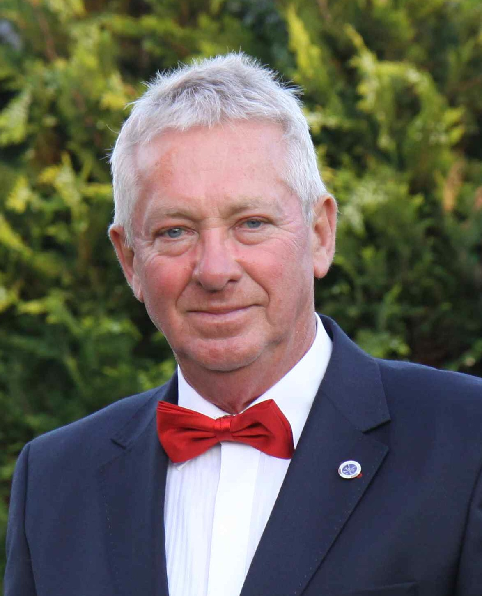
Bolo to iba nedávno, keď sme sa stretli na poslednom turnaji o Pohár prezidenta ASGS v Nitre. Ukončili sme sezónu a u tých najlepších prezimujú putovné poháre. Čas plynie rýchlo a obzvlášť u seniorov a tak prípravy na sezónu 2020 sú v plnom prúde.
Kalendár SENIOR TOUR 2020 sme sa snažili pripraviť plošne. Prvé turnaje začnú na juhu, lebo je tu teplejšie a ihriská budú po zime v lepšom stave. Potom sa presunieme na stred Slovenska a dva turnaje budú v Lomnici. Kľúčový turnaj XXII. Senior Slovak Open sa uskutoční v Skalici v dňoch 7. až 9. júla 2020. Srdečne naň pozývane všetkých seniorov, ako domácich tak aj zahraničných. Výsledok práce ŠTK – kalendár turnajov ASGS je už mesiac zavesený na našej webstránke.
Rok 2020 je rokom významnej zmeny. Ledva sme si na našich vlaňajších turnajoch zvykli na nové pravidlá a už tu máme ďalšiu významnú novinku. Nový jednotný výpočet HCP, ktorý by mal byť postupne zavedený na celom svete. Vďaka SKGA, ktorá je našou národnou HCP autoritou, budú prepočítané a dňom 1. marca 2020 sprístupnené nové oficiálne HCP pre všetkých slovenských golfistov.
Čo sa týka našej asociácie budeme pokračovať v novozavedených nominačných kritériách a v odskúšaných pravidlách z roku 2019. Systém je nastavený a ak budú zmeny tak iba drobné vylepšenia. Naša ŠTK zaviedla vlani pre nominačné hodnotenie reprezentácie systém cyklického započítavania bodov od termínu poslednej nominácie. Vyhneme sa tým stresom pri nominovaní reprezentantov kde organizátor turnaja požaduje súpisky už v mesiacoch apríl resp. máj.
Zo všetkých médií denne počujeme výzvy o ekologizácii všetkých ľudských činností tak, aby naša ekologická stopa bola čo najmenšia. Keď sa zamyslíme, ako by sme my golfisti mohli prispieť k výzve tak prvé čo nás napadne je to množstvo plastových fliaš čo po našom pitnom režime zostane na ihrisku. Odhadujeme, že vlani ich bolo okolo 5 000. Výkonná rada ASGS pripravila nasledovný nový systém pitného režimu. Každý hráč pri prvom turnaji sezóny 2020 dostane špeciálnu litrovú fľašu s logom asociácie. Na ihrisku budú rozmiestnené nádoby s vodou, z ktorých si hráč naplní svoju fľašu. Uvažujeme aj o rôznych druhoch nápojov na tankovanie. Akých, to ukáže naša skúsenosť. Veríme, že i týmto malým krôčikom prispejeme k zlepšeniu životného prostredia.
Tento rok po prvý krát bude možné prispieť na konto našej asociácie 2%-ným príspevkom z dane. Okrem tejto možnosti požiadali sme Ministerstvo školstva o finančný príspevok na medzinárodný turnaj krajín bývalého Rakúsko-Uhorska označovaného „K+K MT 2020“, ktorého 21. ročník budeme organizovať na golfovom ihrisku Tále. Dúfame, že sa nám podarí spoločne zorganizovať turnaj, ktorý bude dôstojne reprezentovať našu Asociáciu.
Ako je zrejmé rok 2020 bude opäť rokom zmien, ale tiež aj rokom práce. Preto mi dovoľte, aby som zaželal veľa zdravia Vám a Vaším najbližším, aby sme sa pri jeho hodnotení na golfovom ihrisku Sliač stretli obohatení o zážitky sezóny Senior Tour 2020 a v kruhu priateľov golfu skonštatovali, že to bol rok úspešný. Aby to tak bolo o to sa budú snažiť členovia Výkonnej Rady ASGS páni Miloš Pagáč, Jozef Fecko, Roland Hnilica a Miroslava Krčmár. Dovoľte mi aby som im zaželal veľa zdravia a síl pri plnení svojich povinností v prospech nás všetkých. Želám Vám peknú hru.
Peter Muška
Prezident ASGS

